Отчет спортивного мероприятия
по легкоатлетическому кроссу.
16 октября в МКОУ «Аверьяновская СОШ» прошел легкоатлетический кросс среди учащихся 2002-2001 2003-2004 2005-2006 года рождения.
По программе соревнования дистанция для девочек - 1000м, а для юношей 1500м. Кросс проходил в два забега. Первые на дистанции 1000м стартовали девочки. Следующий забег –мальчики 1500м.
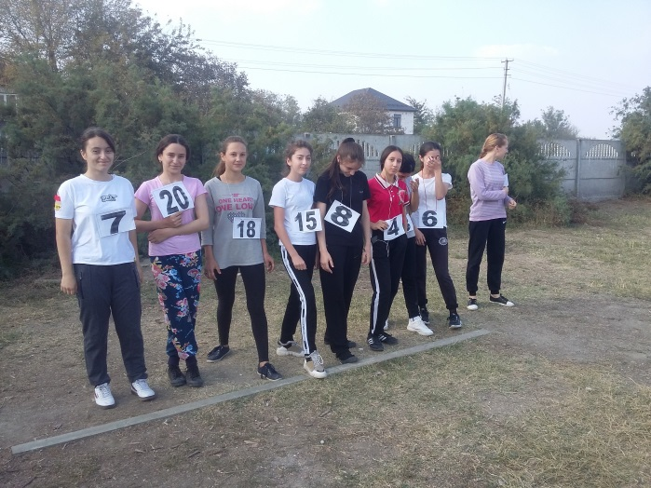
Участники показали хорошую подготовку, выносливость и стремление к победе. Но, как и в любом спортивном соревновании были такие участники, которые показали лучшие результаты. Победителей определяли по возрастным категориям :
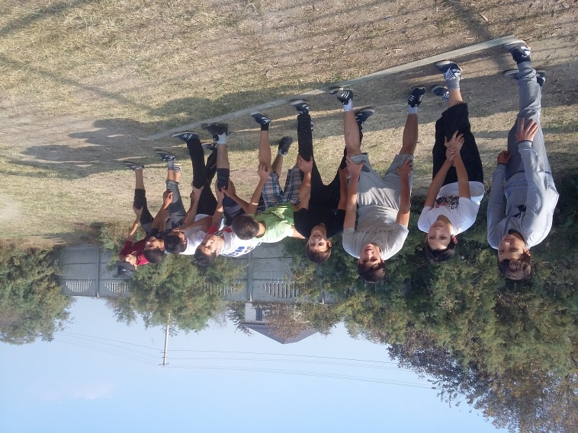

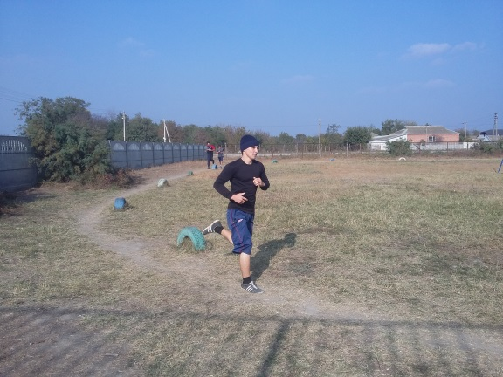
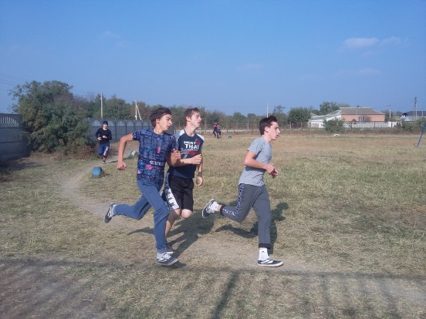
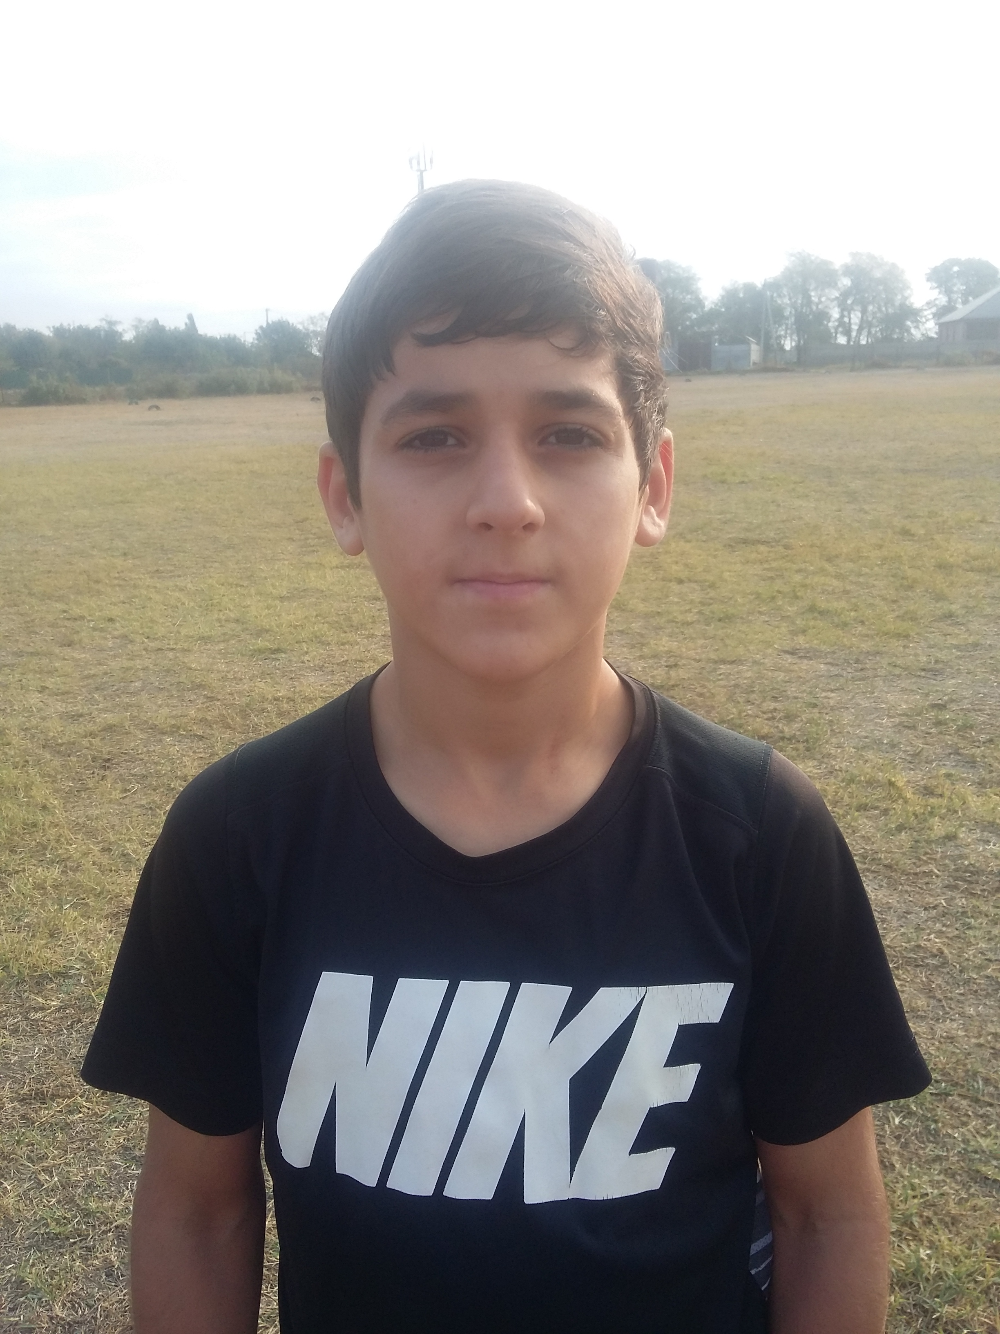

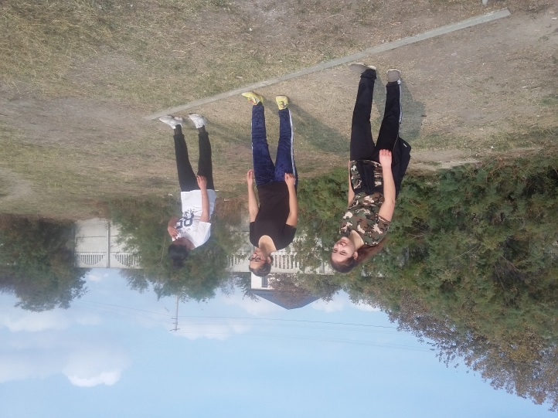
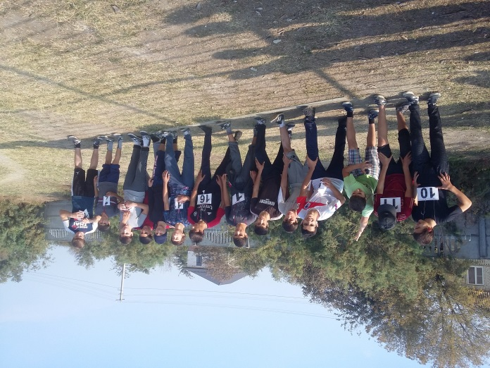

Мальчики Девочки
2002-2001 г- 1.Махмудов К. 1.Магомедалиева Д.
2.Абакаров Я. 2.Магомедова Р.
3.Джабаев К.
2003-2004г- 1.Абдулаев Х. 1.Алиева З.
2.Ибрагимов А. 2.Исмаилова Э.
3.Магомедов Х. 3.Магомедова П.
2005-2006г- 1.Газибеков Г. 1.Исмаилова Ф.
2. 2.Магомедова К.
3. 3.Баратова Н.
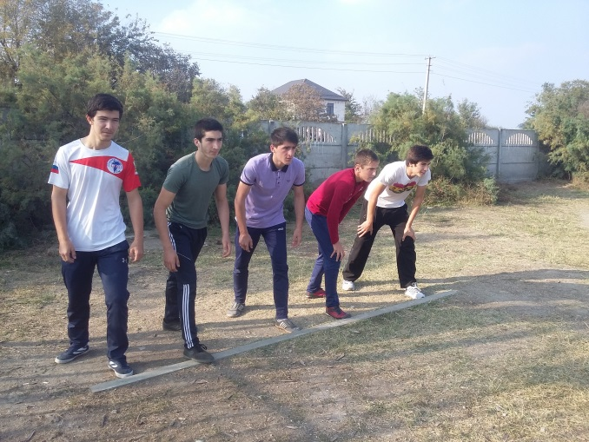
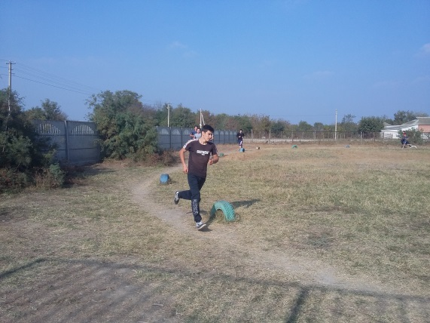

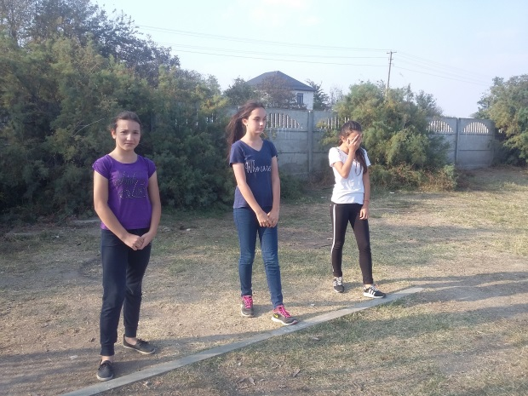

Все участники соревнования занявшие призовые места были награждены грамотами.

Отчет по легкоатлетическому кроссу первенство района.

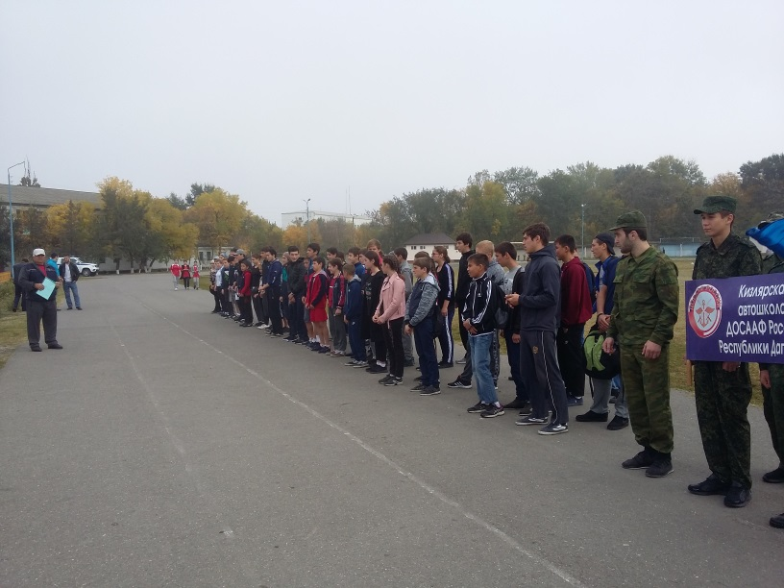
18.10.2018 г на городском стадионе прошел легкоатлетический кросс среди 2002-2006 годов рождения где юноши бегали 2000 метров а девушки 1000 метров
Наша команда приняла активное участие и заняли 5тое обще командное место среди 27 команд.
Есть ребята которые заняли призовые места это
Гусейнов Зинхар 2 первых места
Махмудов Камиль 2-3 место
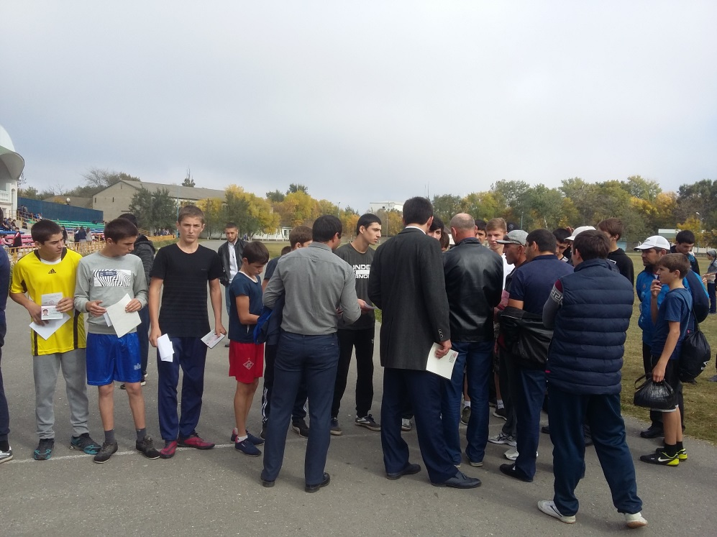
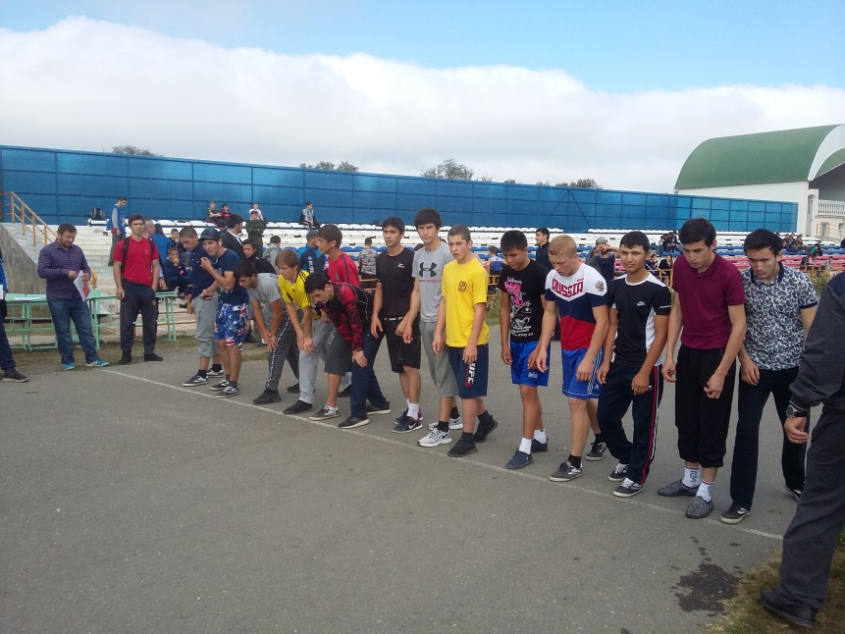
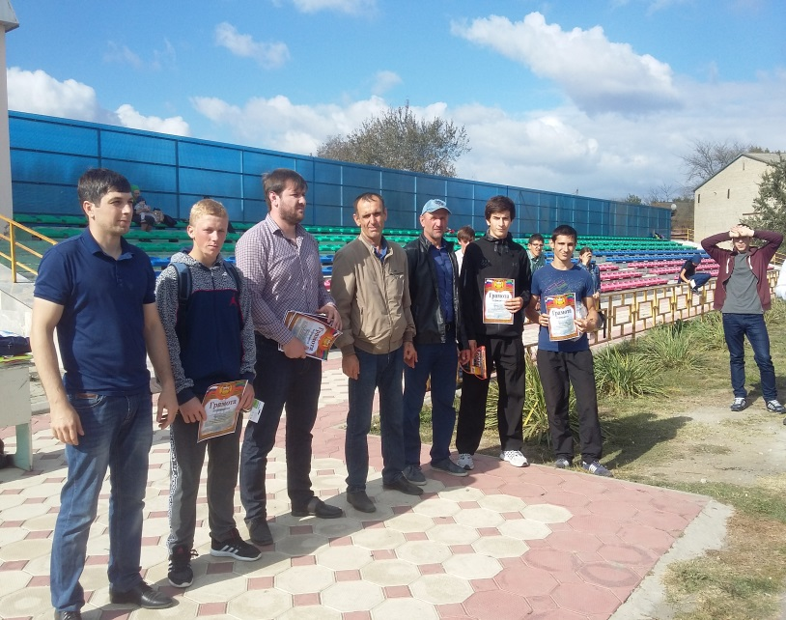
Абдуллаев Халид 3 место

Отчет по легкой атлетике на Кубок главы РД.
13-14.10.2018г в городе Махачкала на стадионе «Труд» имени Елены Эсинбаевой проходили соревнования по легкой атлетике на кубок главы РД.
Команду кизлярского района представляли ученики Аверьяновской школы
Гусейнов Зинхар 100-200 метров
Алиев Алибег 1500-3000 метров
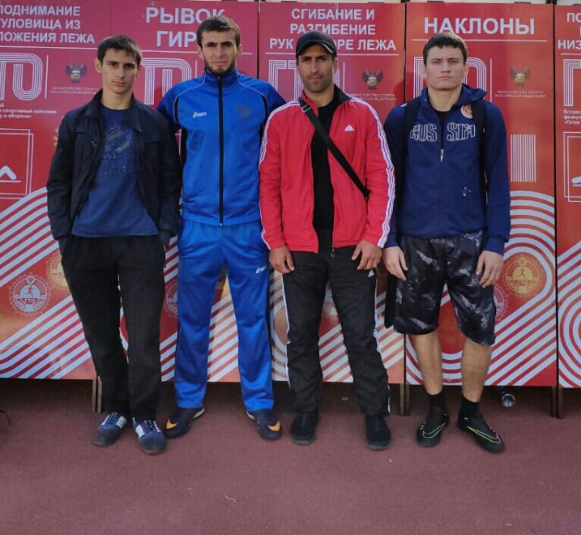
Рамазанов Сдам эстафета 4х100

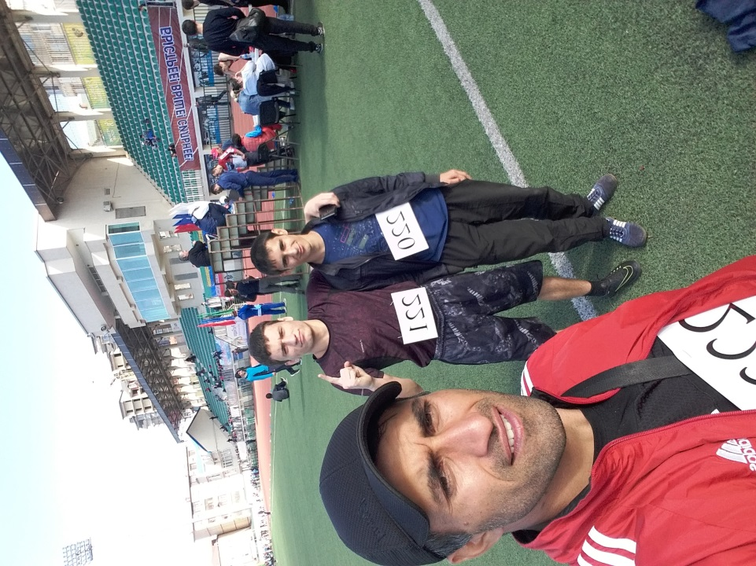

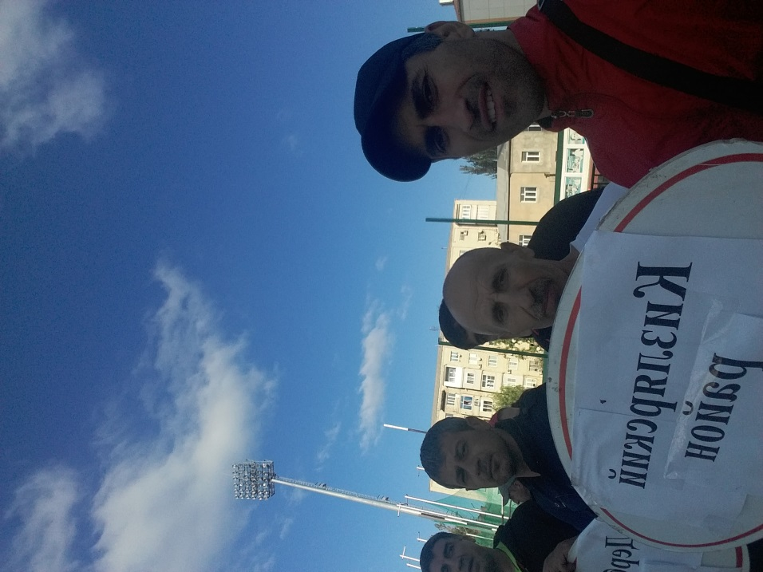

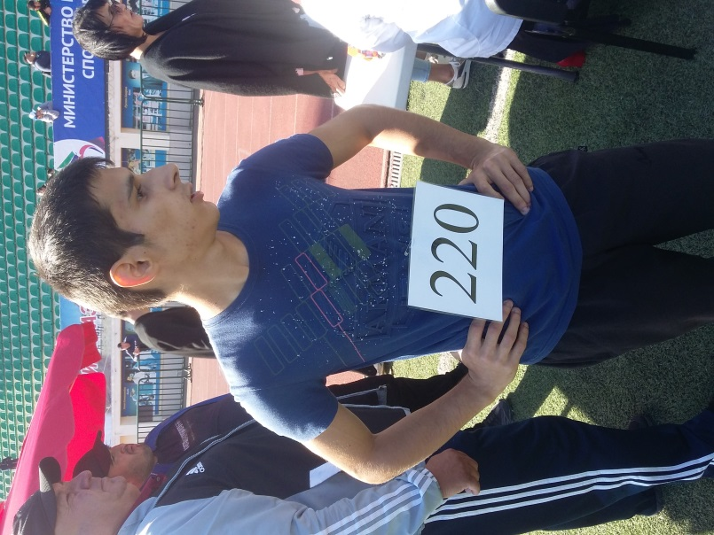

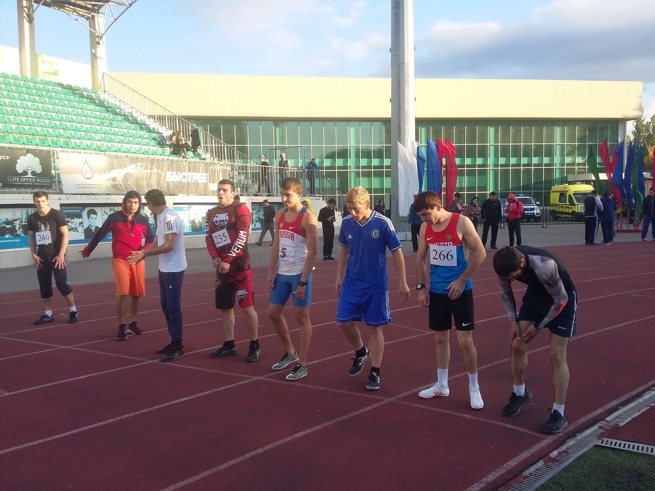

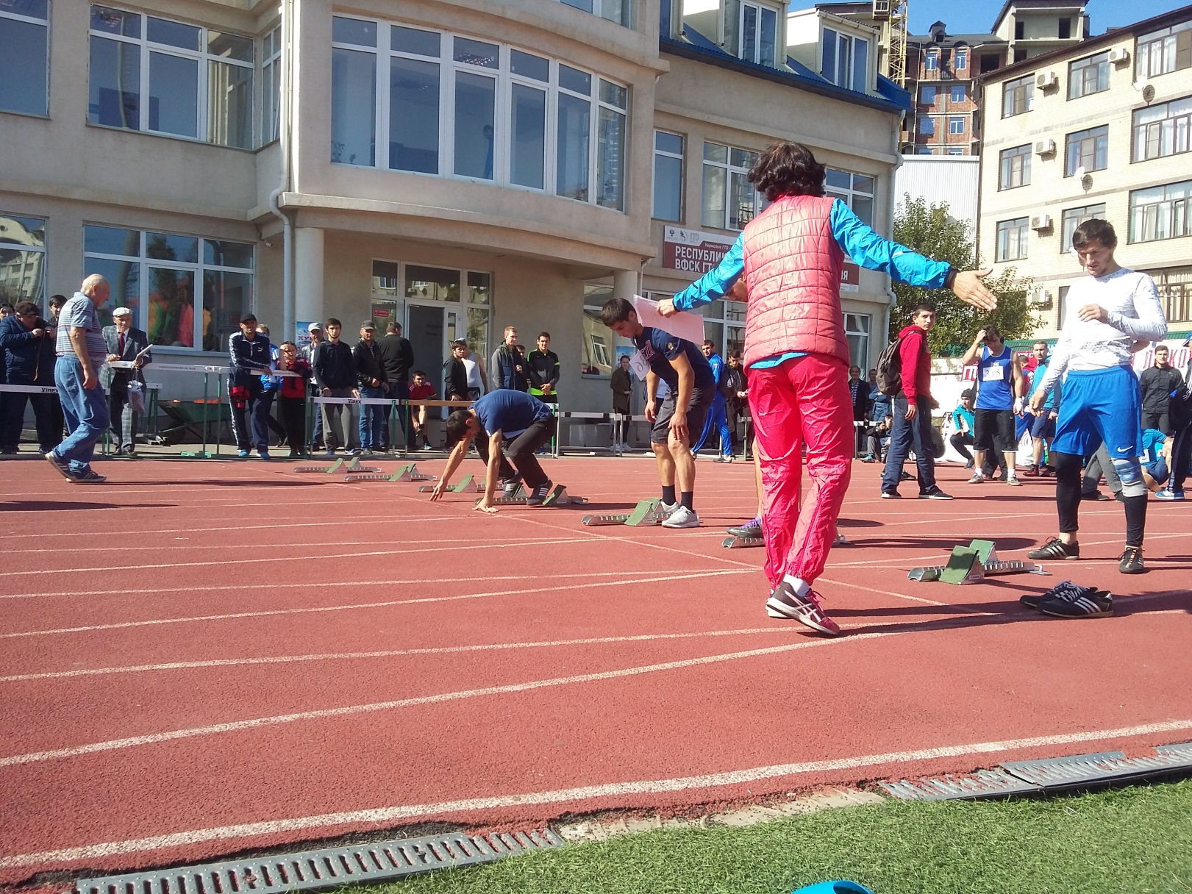

Отчет спортивного мероприятия
по легкоатлетическому кроссу.
16 октября в МКОУ «Аверьяновская СОШ» прошел легкоатлетический кросс среди учащихся 2002-2003 2004-2005 2006-2007 годов рождения.
По программе соревнования дистанция для девочек - 1000м, а для юношей 1500м.
Первые на дистанции 1000м стартовали девочки. Следующий забег –мальчики 1500м.
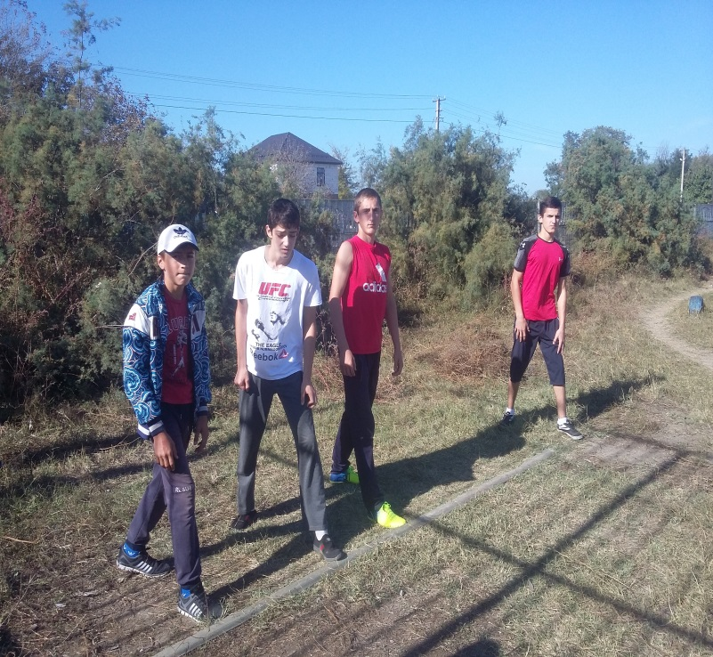
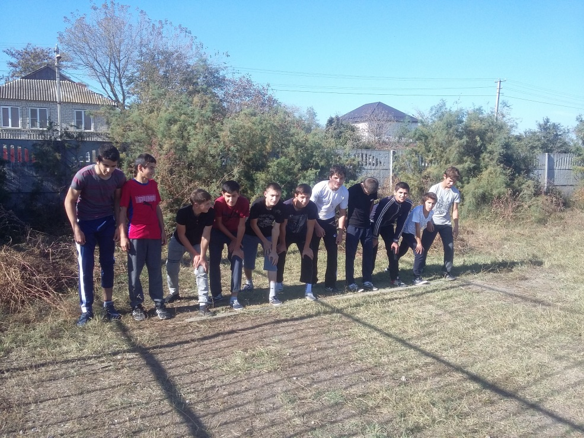
Участники показали хорошую подготовку, выносливость и стремление к победе. Но, как и в любом спортивном соревновании были такие участники, которые показали лучшие результаты. Победителей определяли по возрастным категориям:

Мальчики Девочки
2002-2003 г- 1.Абдулаев Х 1.Чадитлиева З.
2.Бахмудов Б 2.Магомедова Р.
3.
2004-2005г- 1.Умахмадов Г. 1.Коломоец А.
2.Алиев А. 2.Исмаилова Э.
3. Ибрагимов А. 3.Магомедова П.
2006-2007г- 1.Рамазанов К. 1.Максимова Д.
2. 2.Магомедова К.
3. 3.
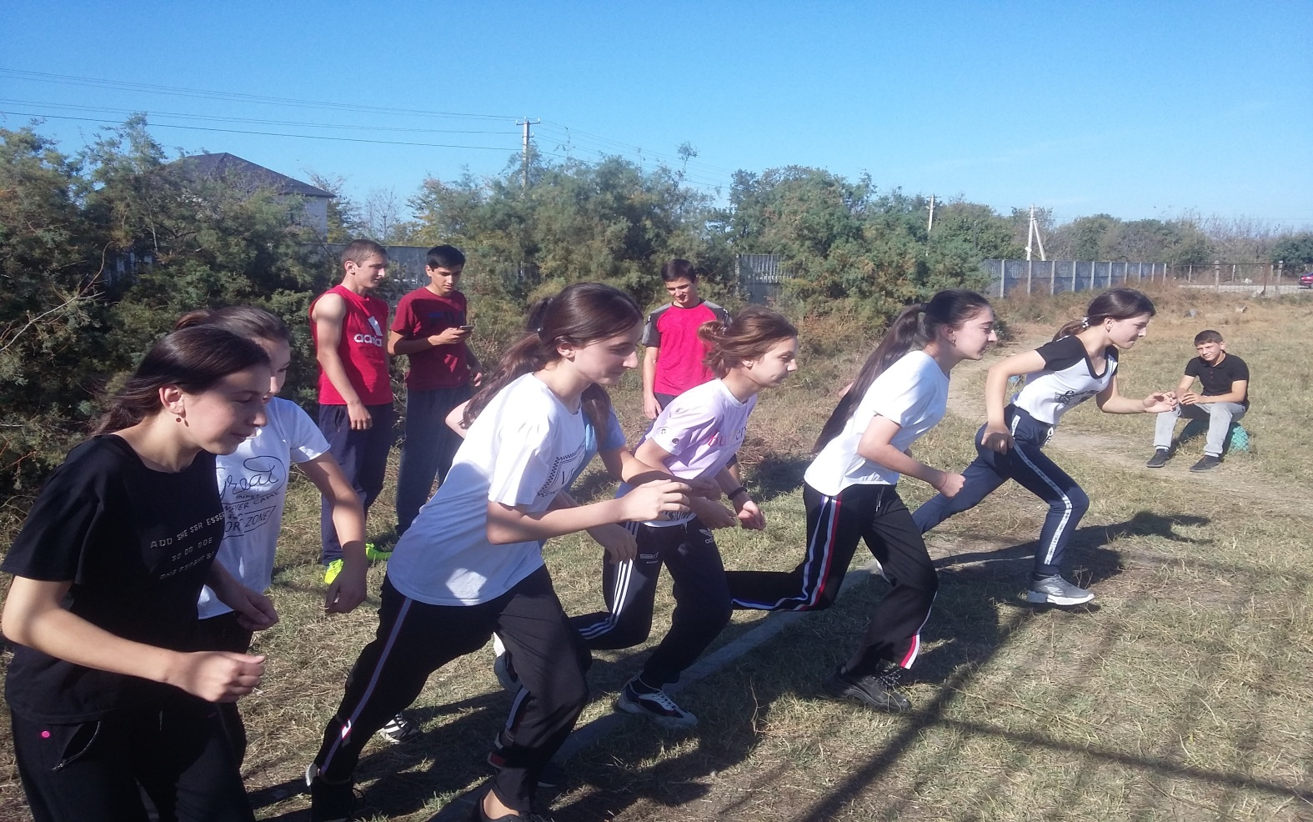

Все участники соревнования занявшие призовые места будут награждены грамотами.

Отчет по легкоатлетическому кроссу первенство района.
17.10.2019 г на городском стадионе прошел легкоатлетический кросс среди 2002-2007 годов рождения, где юноши бегали 1500 метров, а девушки 1000 метров
Наша команда приняла активное участие и заняли 4тое обще командное место среди 19 команд.
Есть, ребята которые заняли призовые места это
Абдуллаев Халид - 2 место
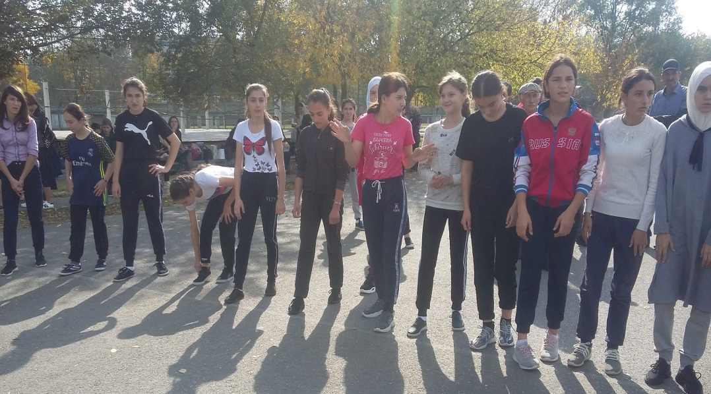
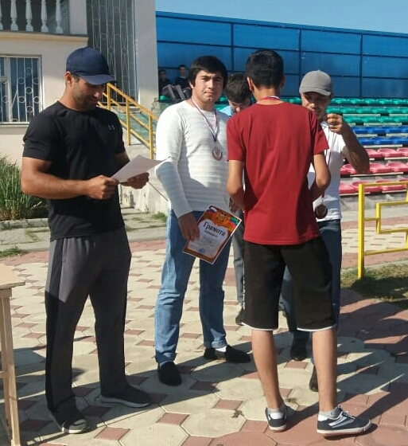
Рамазанов Курбан - 2 место

